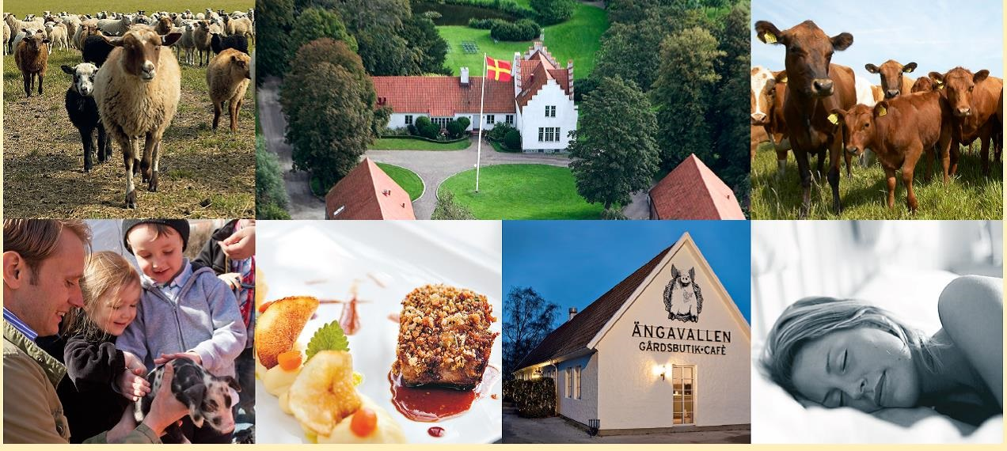

**Förslag på festmeny för bröllop 2015 ­–** **naturligtvis** **100 procent ekologisk.**

**Välj mellan:**

*Förrätter:***Lättrimmad KRAV-lax**   
med dillmarinerad  zucchini, kräm på Ängavallens färskost, soyagele och torkade alger

**Skaldjurs-ceviche**   
på MSC-pilgrimsmussla och räkor.

**Säsongens soppa med tillbehör**

**Charktallrik**  
med paté, två sorters korv, kallrökt kalvlår och pastrami, allt tillagat på Ängavallens HälsoKalv/HälsoGris, oliver och till sist – från Ängavallens Köksträdgård ­– senap, inlagd gurka och rödbeta vid säsong

**Tartar på Ängavallens HälsoKalv**   
med friterad kapris, Ängavallens senap och lågtempad äggula

*Varmrätter:***Variation på Ängavallens HälsoKalv**  
med potatiskompott med örter, portvinssky och säsongens grönsaker

**Variation på Ängavallens HälsoGris**  
med potatiskaka med ostronskivling, senapsky och säsongens grönsaker

**Variation på Ängavallens HälsoLamm**  
med ostrisotto, rostad vitlökssky och säsongens grönsaker

**Säsongens MSC/KRAV-märkta fisk**  
med knaperstekt potatiskaka, fänkåls beurre blanc och säsongens grönsaker

*Desserter:***Trio i dessert**

**Trio i chokladtryfflar**

**Trio i ostar med tillbehör och Pain d´epiche**

***”Och som alltid på Ängavallen är allting 100 procent ekologiskt och minst lika gott”***